Hallin lava 11.7.23 klo 18.00

Tanssiva Narri

tanssii balettia ja kertoo klassisen baletin värikkäästä historiasta noin puolen tunnin iloisessa ja vauhdikkaassa esityksessä. Kuten jo Italian renessanssihoveissa 1400 -luvulla, tanssi, musiikki, laulu ja lausunta vuorottelivat, niin myös Tanssiva Narri -esityksessä nähdään tanssia, kuullaan laulua, runoutta ja klassista musiikkia.

Käsikirjoitus, koreografia ja tanssi: Tero Lehtimetsä

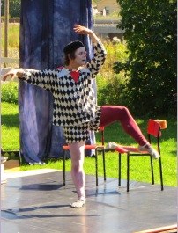
Yhdistyksen jäseniä tarvitaan lipunmyyntiin yms!
